101年度『心智障礙學童暑期成長夏令營』

- 指導單位：內政部、桃園縣政府教育局
- 主辦單位：社團法人桃園縣智障者家長協會、新街國小、永順國小
- 協辦單位：中原大學、僑愛國小

- 緣由：心智障礙者的各項能力，必須花費更多的心力教導，並藉由不斷的反覆練習，才能得到少許的進步。而每到寒暑假這些孩子就無法繼續持續下去，造成學習停頓，讓家長困擾的不知所措。有鑑於此，為能持續孩子的學習成效，故於暑假期間聘請專業特教老師進行多元化的教學，讓孩子能有一個不一樣的暑期生活。

五、活動目的：
（一）藉由不斷的反覆訓練，建立心智障礙兒童的自信心。
（二）透過多元化的教學方式，建立心智障礙兒童獨立自主的人生觀。
（三）透過教學課程，訓練心智障礙兒童手腦並用及手眼協調。
（四）藉由體能訓練，培養心智障礙兒童強健之體魄。

六、上課期間：(南區)101年07月10日（二）至08月21日(二)止，共計六週
(北區)101年07月11日（三）至08月22日(三)止，共計六週
每週一至週五 上午08：00～下午05：00
※註：上課期間由家長自行接送學員上下課

七、上課地點：北區－永順國小(桃園市永順街100號)
南區－新街國小(中壢市延平路176號)

八、教學大綱：
﹙一﹚認知能力﹝讀與寫﹞課程。 ﹙二﹚認知能力﹝數與量﹞課程。
﹙三﹚手眼協調訓練課程。 ﹙四﹚大肌肉活動﹝體力訓練﹞課程。
﹙五﹚戶外活動

九、實施對象：
(一)桃園縣內領有身心障礙手冊者。
(二)智能障礙(輕、中度)、自閉症、腦性麻痺、唐氏症等國中、小學學生為優先﹙需要有自理能力者﹚。
※註：學童若有特殊狀況，基於安全及人力之考量，視上課狀況家長須在旁協助。

十、實施人數：招收南、北區各一班每班學生15名。

十一、收費標準：收費6,500元整。
※另特例對象收費如下：
(1)99年度家戶所得未滿30萬元家庭，需開證明，收費5,500元整。
(2)101年度低收入戶，需開證明，收費4,500元整。
※如有結餘另將退費。
十二、報名方式：請將報名表填妥後，逕寄或傳真至本協會。
- 報名時間：即日起報名，額滿截止。
- 報名地點：協會會館(桃園市延壽街143巷12號1樓)
(三)電話（03）3699135．3799361
傳真（03）3705844

十三、聯絡人：社工員 張人潔

『心智障礙學童暑期成長夏令營』報名表 日期： 年 月 日

姓名 |  | 性別 |  |  | 出生日期
身分證字號 |  |  |  |  | 年齡
就讀學校年級
健康情形 |  | 用藥情形
其他特殊狀況說明
(如是否會挑食、會害怕事務……等)
地址
電話 | （白） |  | （晚）
緊急聯絡人(1) |  |  | 行動電話
緊急聯絡人(2) |  |  | 行動電話
手冊影本正面 |  | 手冊影本反面
※傳真後請以電話確認。

---------------------------------------------------------------------
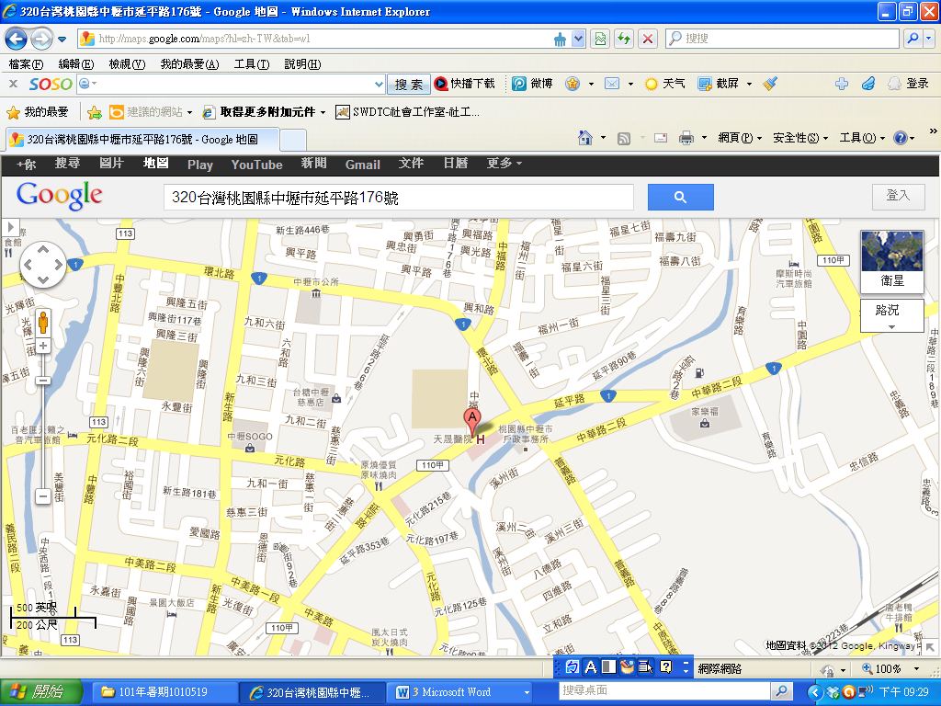
南區－新街國小(中壢市延平路176號)
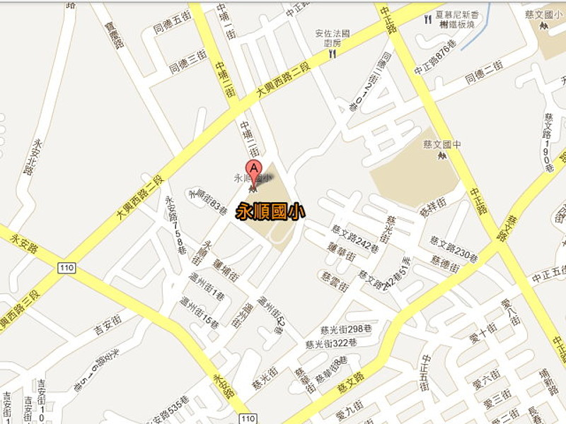
北區－永順國小(桃園市永順街100號)

